**Подписание договора гражданином посредством мобильного приложения «Госключ»**

1. Установливаем мобильное приложение «Госключ». Можно найти и скачать через Google Play.

2. Заходим. Вводим логин и пароль от учетной записи на «Госуслугах» (подтвержденная учетная запись).

3. Активируем приложение через смс.

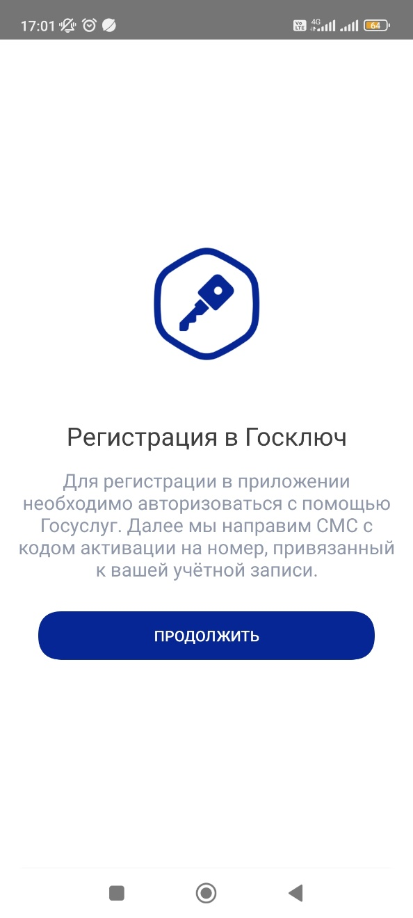

Рис. 1

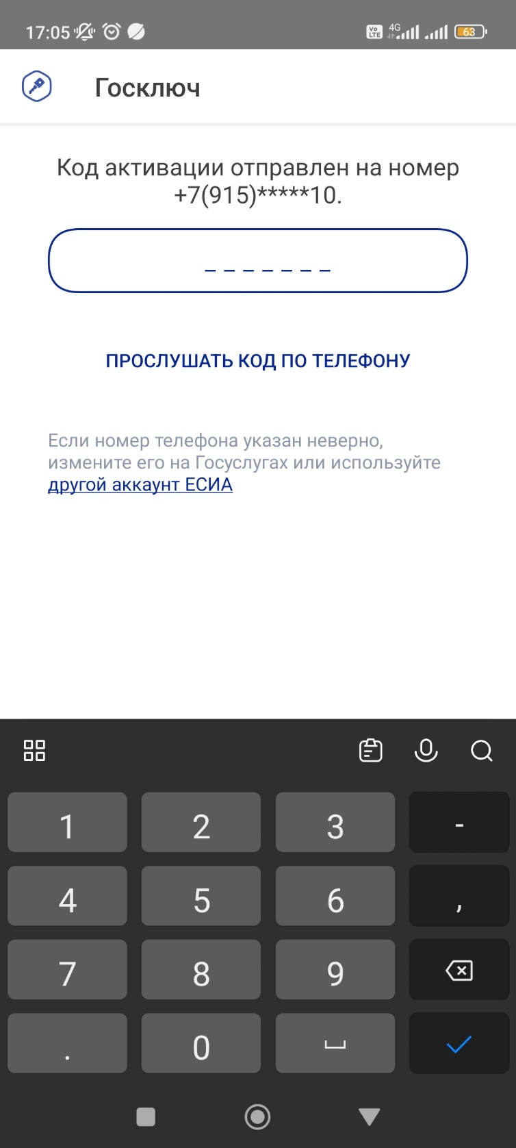

Рис. 2

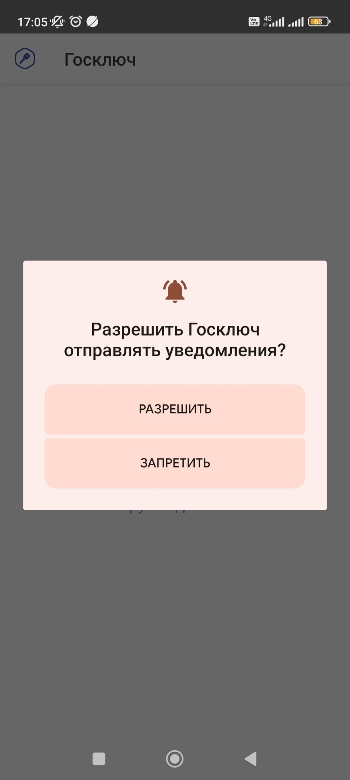

Рис. 3

4. Заходим в приложение. Заполняем последовательно все шаги.

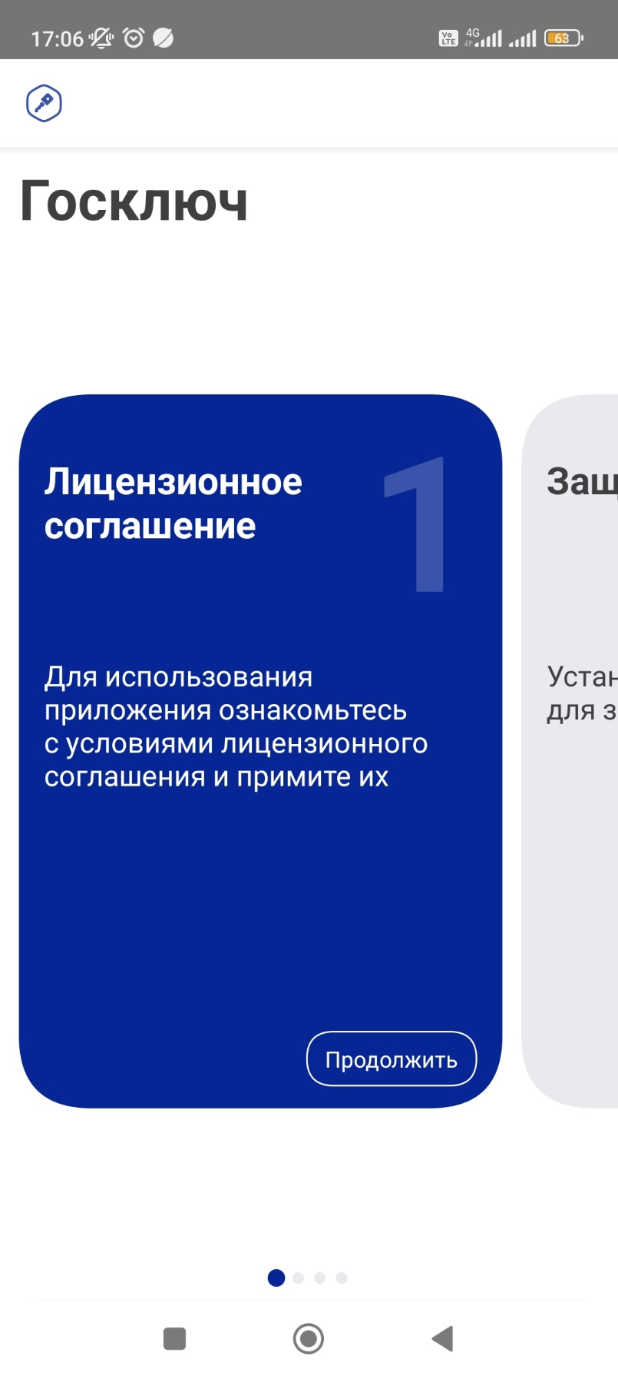

Рис. 4.1. Ознакомьтесь с условиями и примите их.

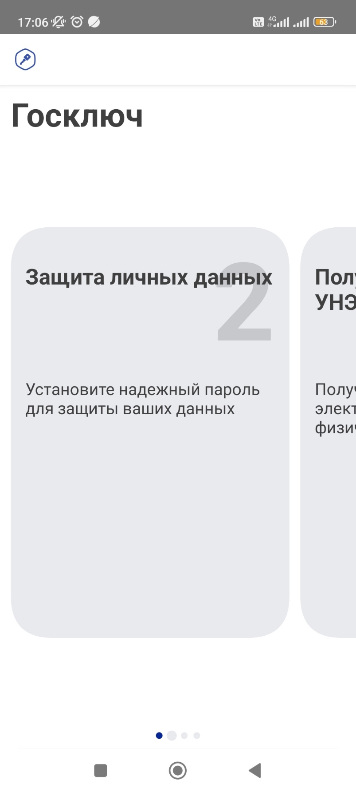

Рис. 4.2. Устанавливаем пароль для защиты данных.

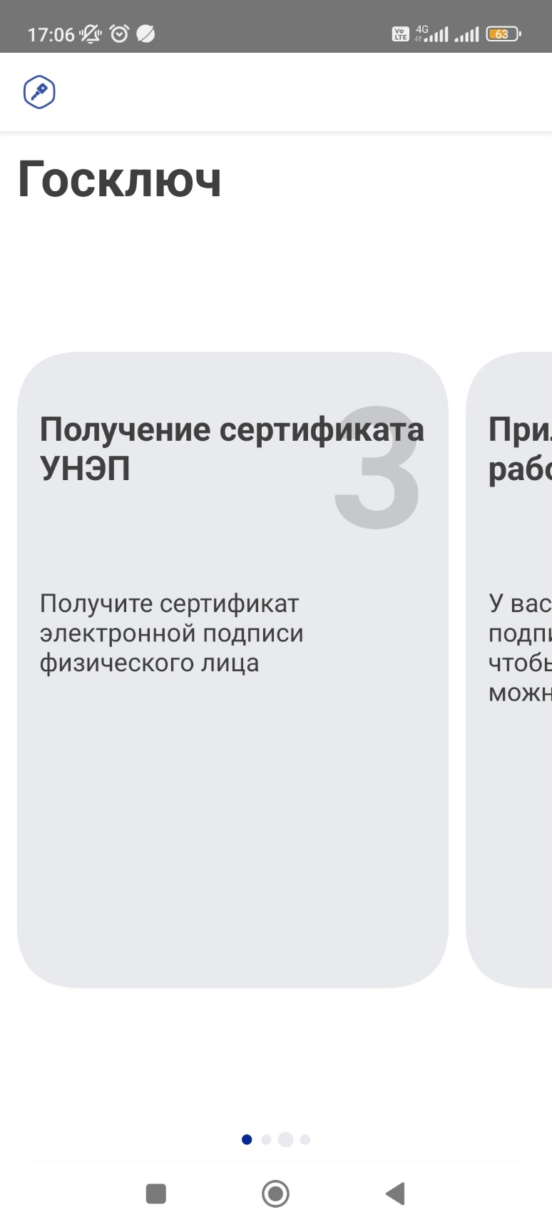

Рис. 4.3. Получаем сертификат электронной подписи физического лица. Нажимаем «Я ознакомился и готов подписать документы» - «Подписать».

И только после реализации этапов 1,2, 3 Вам будет дана возможность подписать документ после его появления в приложении. Одновременно обращаем внимание, что Вам предоставлена возможность ознакомиться с перечнем документов, которые можно подписать в приложении «Госключ». Более подробную информацию Вы сможете найти, когда перейдете на портал «Госуслуги»

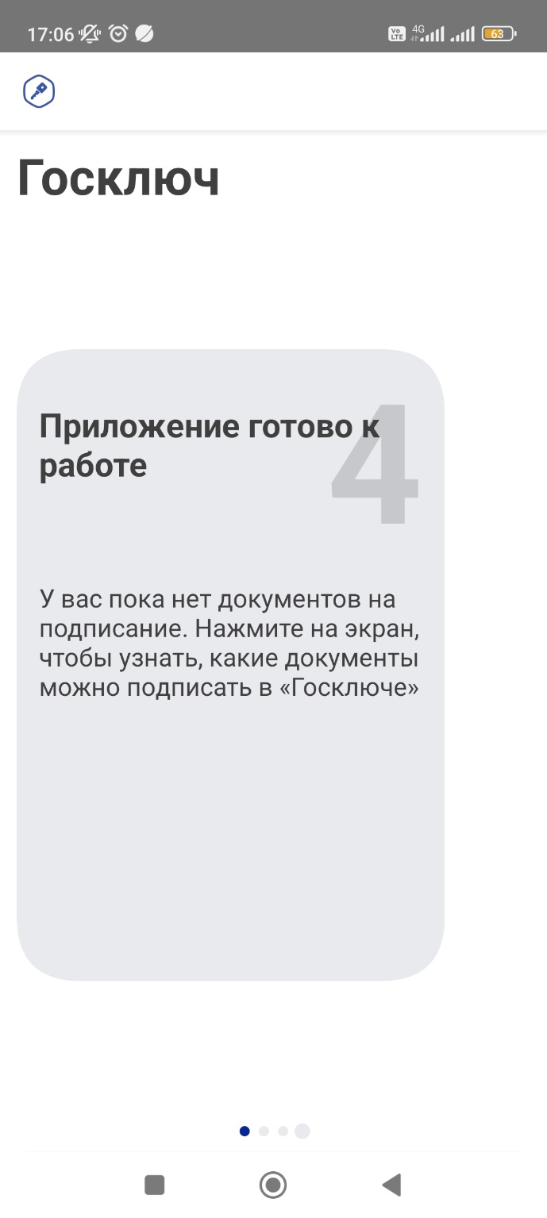

Рис. 4.4.

5. Дожидаемся появление документа в приложении. Выбираем его и нажимаем «Подписать». Подписанный документ будет передан заказчику

Алгоритм подписания документа на Госуслугах

